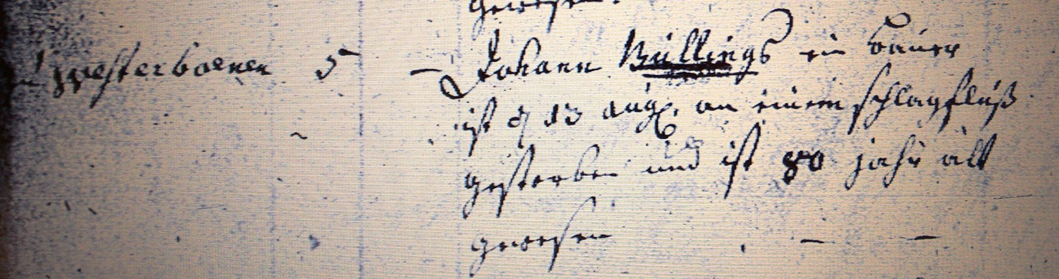

Kirchenbuch Bönen 1766; ARCHION-Bild 307 in „Beerdigungen 1765 – 1800
Abschrift:
„Westerbönen;…; Johann Büllings ein Bauer ist den 13 Aug. an einem Schlagfluß gestorben und ist 80 Jahr alt gewesen“.

